记一次曲折的Win2008提权

作者: 凯文

为记念首次Win2008服务器提权，就写一篇文章参加周年庆吧! 请大牛们多加指导。

目标: 某某大学软件工程学院

前几天在法克看到rootkit牛的提权求助，写是Win2008 / IIS 7.5的，支援MSSQL，SA不是sys权限，小菜就入去看看，先做资料收集。

0x0 可以执行命令，看看权限

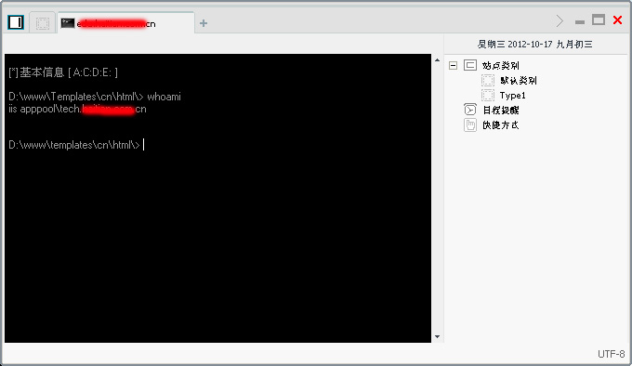

IIS 7.5预设是每个站应用程式池独立的，即是降权了，加上服务器是64位，很多神器都用不上。

0x1再看看溢出方面

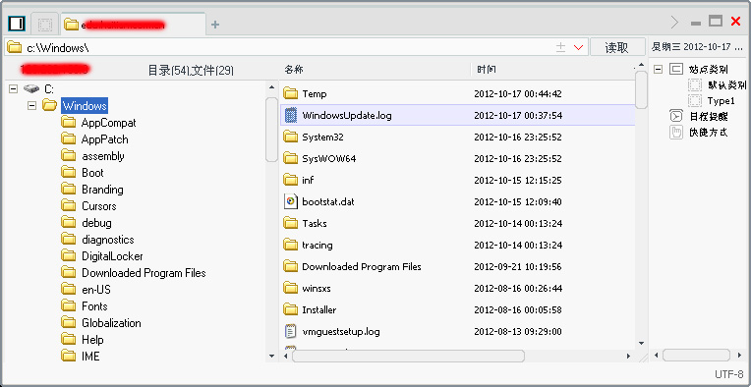

最常看Windows下的WindowsUpdate.log和bootstat.dat，有时systeminfo跑不出补丁的列表。
一看这服务器是全补丁的，本地溢出就不用试了。

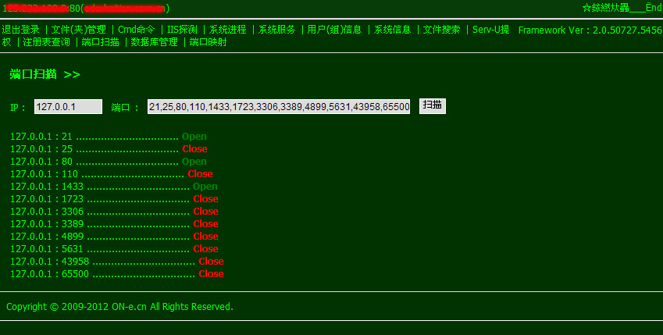

扫下端口…21 80 1433，好，下一步。
0x2档案目录
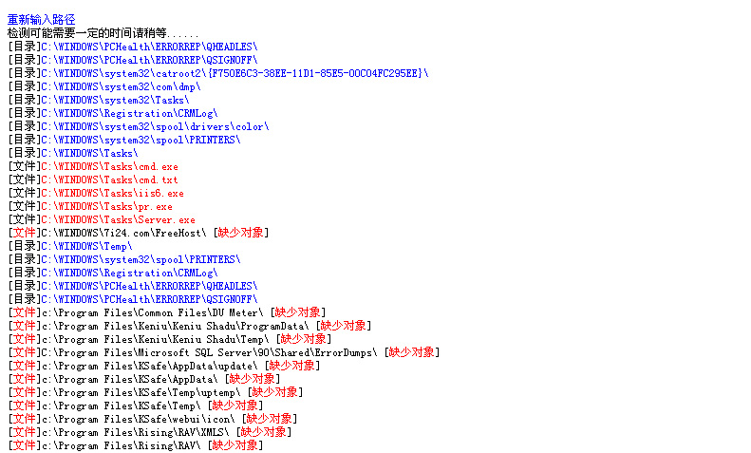

没发现什么目录可利用的，但整个D盘可读可写十分不安全，先记下，可能以后有用。
D盘找到edu.xxxxx.cn但发现是用Access的，找个旁站看看

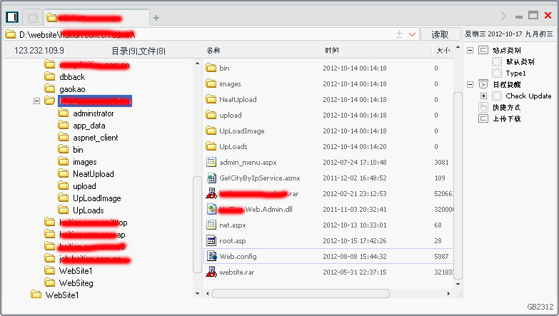
行aspx的，看Web.config应会有发现。
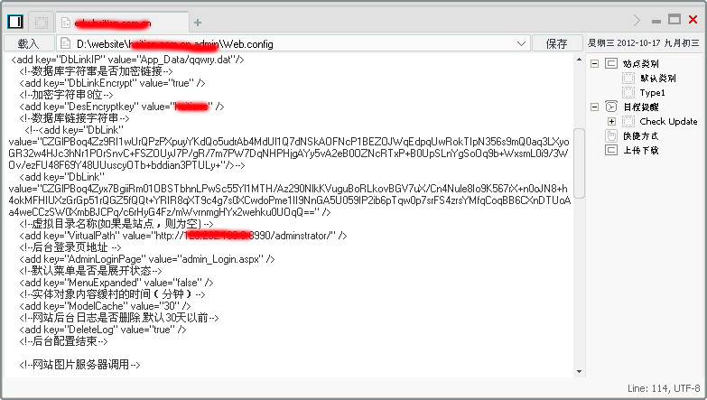
有数据库连资料，看似是用DES方式加密后再用Base64的，就上网找个解密

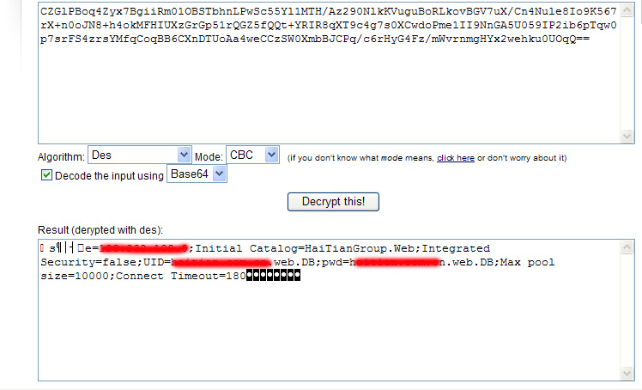
哈哈，出来了，这时想起rootkit牛说MSSQL不是system权限，就去看被降成什么了。
0x3 MSSQL

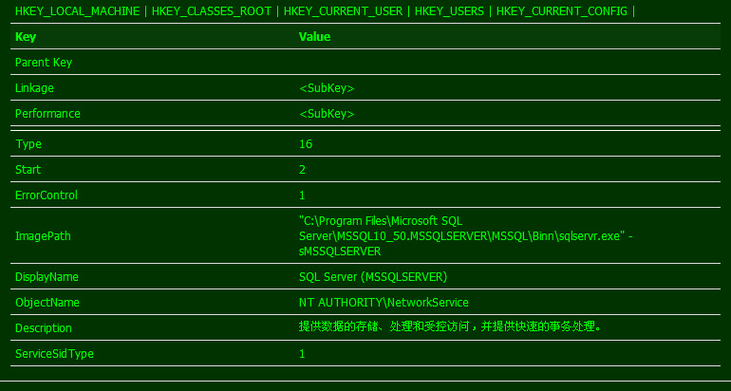
读注册表，所有服务都在
HKEY_LOCAL_MACHINE\SYSTEM\ControlSet001\services里。

降成了Network Service…这下蛋痛，先连接试试吧。先看master里的sys.sql_logins。

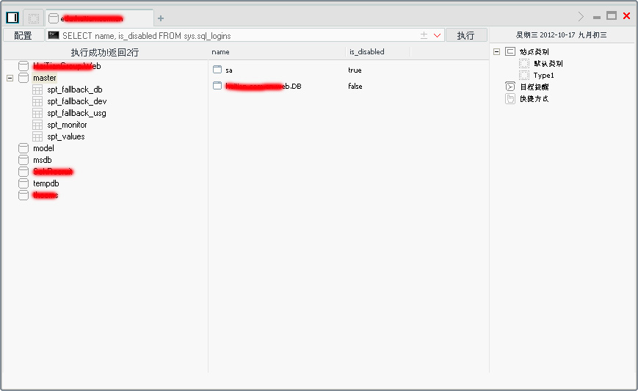
我靠!! SA被停用!!! 只用一个db_owner的账户，果然是间软件学院，管理员都不是白吃米饭的。数据库方向行不通。

0x4 整理思路

IIS和MSSQL都被降权之下十分蛋痛，想在D盘再找找的可是没有时间，就这样暂停了…

昨天看到rootkit牛说还未有下文，加上我对提Win2008有兴趣，就重燃心中的一团火，提权要有恒心才行!!

今天回家途中在想，这台机又不是很安全，D盘一定可以找出什么的。

就在翻目录，发现大部分都不可利用。个多小时后，终于在一个测试目录找到

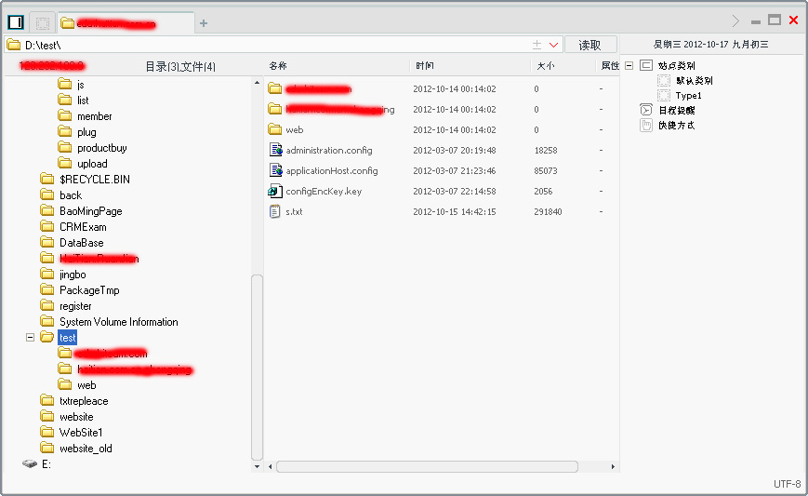
这些配置档案应该在System32\inetsvr\config里面的，但管理员抄了出来。
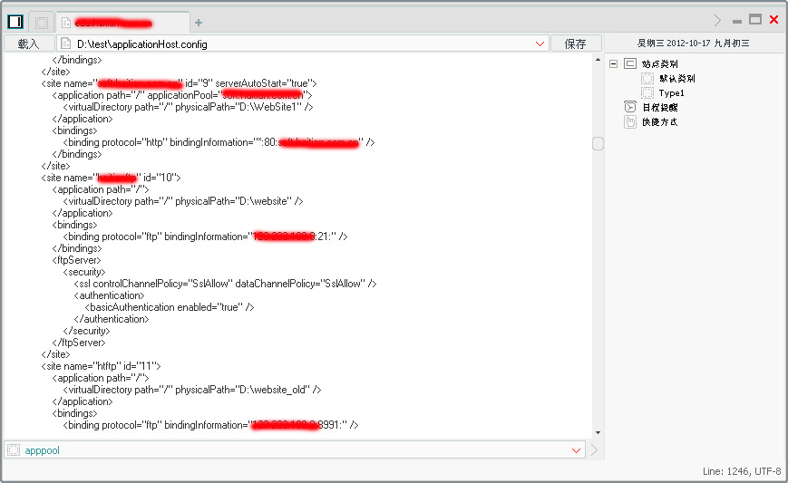
发现一些FTP配置，用户权力应很大，可惜不是Network Service权限，不然就可跑出明文密码了。

再在找着，发现学院主站的应用程式池是以System运行，其他副站则是降权的，那这下可得手了，真是百密一疏啊 呵呵。

0x5 提权

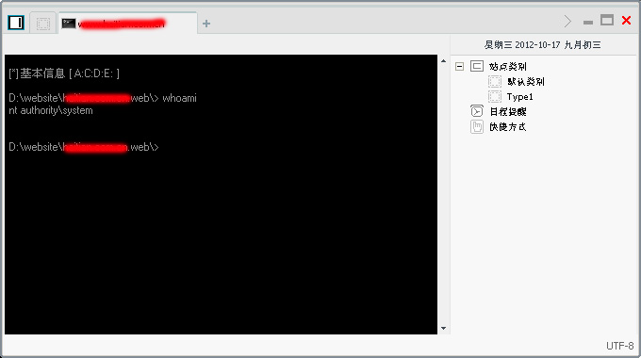
确认主站是System权限
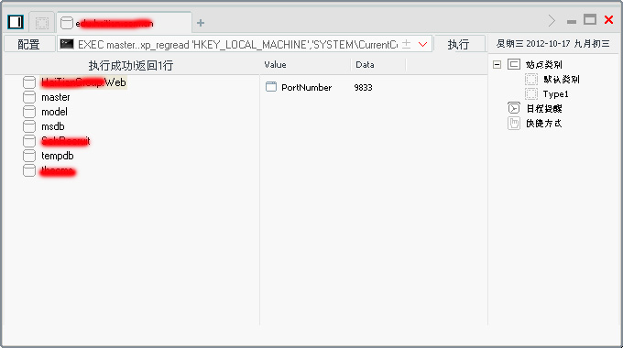

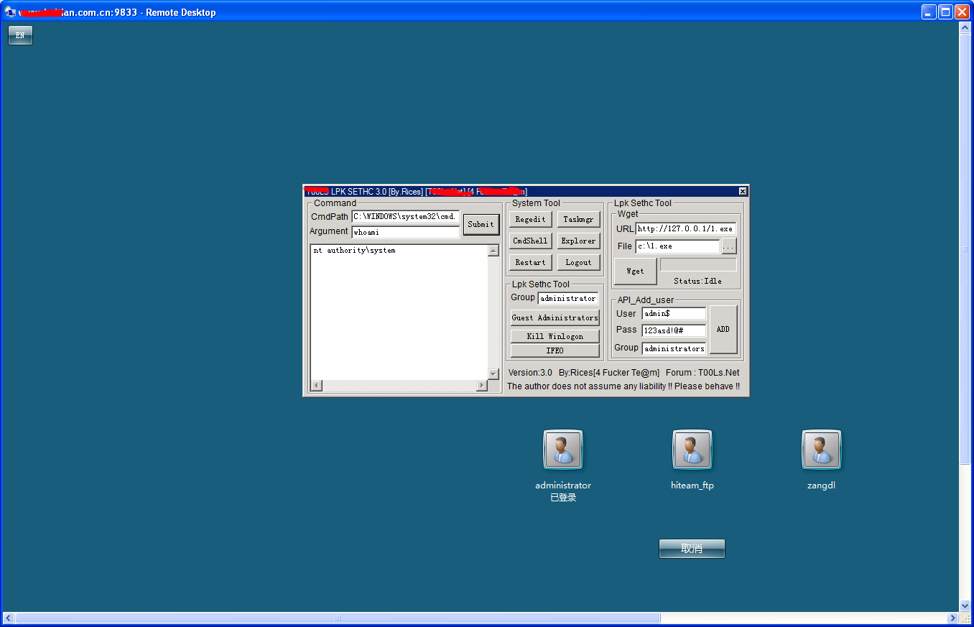
好了终于拿下，多谢欣赏。

